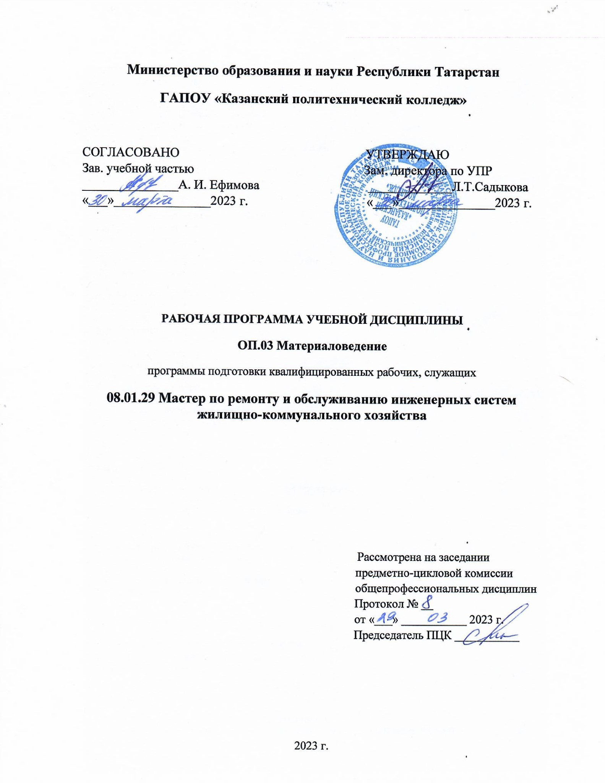
Рабочая программа учебной дисциплины разработана на основе:
- Федерального государственного образовательного стандарта среднего профессионального образования по профессии 08.01.29 Мастер по ремонту и обслуживанию инженерных систем жилищно-коммунального хозяйства, утвержденный приказом Министерства просвещения Российской Федерации от 18 ноября 2022 г. № 1003;
- основной профессиональной образовательной программы по профессии 08.01.29 Мастер по ремонту и обслуживанию инженерных систем жилищно-коммунального хозяйства, 2023 г.;
- рабочей программы воспитания по профессии 08.01.29 Мастер по ремонту и обслуживанию инженерных систем жилищно-коммунального хозяйства, 2023 г.

Организация-разработчик: ГАПОУ «Казанский политехнический колледж».

СОДЕРЖАНИЕ

 | стр.
ПАСПОРТ ПРОГРАММЫ УЧЕБНОЙ ДИСЦИПЛИНЫ | 4
СТРУКТУРА и содержание УЧЕБНОЙ ДИСЦИПЛИНЫ | 6
условия реализации учебной дисциплины | 10
Контроль и оценка результатов Освоения учебной дисциплины | 12

1. паспорт РАБОЧЕЙ ПРОГРАММЫ УЧЕБНОЙ ДИСЦИПЛИНЫ
ОП.03 Материаловедение
  - Область применения рабочей программы
Рабочая программа учебной дисциплины является частью основной профессиональной образовательной программы по профессии 08.01.29 Мастер по ремонту и обслуживанию инженерных систем жилищно-коммунального хозяйства, входит в состав укрупненной группы 08.00.00 Техника и технологии строительства.
Рабочая программа учебной дисциплины может быть использована в условиях дистанционного обучения и с применением электронных образовательных технологий.
Профиль получаемого профессионального образования технологический.

1.2. Место учебной дисциплины в структуре основной профессиональной образовательной программы:
дисциплина входит в общепрофессиональный цикл, является учебным предметом вариативной части.

1.3. Цели и задачи учебной дисциплины – требования к результатам освоения учебной дисциплины:
В результате освоения учебной дисциплины обучающийся должен
уметь:
- оценивать поведение материала и причины отказа деталей при воздействии на них различных эксплуатационных факторов в результате анализа условий эксплуатации и производства
- правильно выбирать материалы, назначать их обработку в целях получения заданных структуры и свойств, обеспечивающих высокую надежность и долговечность деталей машин;
- различать строительные материалы и изделия.
знать:
- физическую сущность явлений, происходящих в материалах в условиях производства и эксплуатации, их взаимосвязь со свойствами;
- основные свойства современных металлических и неметаллических материалов;
- современные строительные материалы и конструкции.
Выпускник, освоивший ППКРС, должен обладать общими компетенциями, включающими в себя способность:
ОК 01..Выбирать способы решения задач профессиональной деятельности применительно к различным контекстам.
ОК 02. Использовать современные средства поиска, анализа и интерпретации информации и информационные технологии для выполнения задач профессиональной деятельности.
ОК 03. Планировать и реализовывать собственное профессиональное и личностное развитие, предпринимательскую деятельность в профессиональной сфере, использовать знания по правовой и финансовой грамотности в различных жизненных ситуациях.
ОК 04. Эффективно взаимодействовать и работать в коллективе и команде.
ОК 09. Пользоваться профессиональной документацией на государственном и иностранном языках.
Профессиональными компетенциями, включающими в себя способность:
ПК 1.1. Выполнять ремонт и монтаж систем водоснабжения, водоотведения и отопления.
ПК 1.2. Выполнять эксплуатацию системы водоснабжения, водоотведения и отопления.
ПК 2.1. Выполнять подготовительные работы для сварочных работ.
ПК 2.2. Выполнять подготовку сварочного оборудования для различных способов сварки.
ПК 2.3. Выполнять сварочные работы.
Выпускник, освоивший программу ОП.03 Материаловедение, должен обладать личностными результатами в соответствии с рабочей программой воспитания по профессии 08.01.29 Мастер по ремонту и обслуживанию инженерных систем жилищно-коммунального хозяйства:
ЛР 8. Готовый соответствовать ожиданиям работодателей: проектно-мыслящий, эффективно взаимодействующий с членами команды и сотрудничающий с другими людьми, осознанно выполняющий профессиональные требования, ответственный, пунктуальный, дисциплинированный, трудолюбивый, критически мыслящий, нацеленный на достижение поставленных целей; демонстрирующий профессиональную жизнестойкость.
ЛР 16. Способный искать и находить необходимую информацию используя разно-образные технологии ее поиска, для решения возникающих в процессе производственной деятельности проблем при строительстве и эксплуатации объектов капитального строительства. Умение грамотно использовать профессиональную документацию.
Содержание дисциплины имеет межпредметные связи с дисциплинами Химия, Физика, МДК 01.01 Монтаж систем отопления, водоснабжения, водоотведения и газоснабжения.
Для лучшего усвоения учебного материала его изложение необходимо проводить с применением технических средств обучения, видео-, аудиоматериалов, современных программ компьютерного проектирования.
Курс обеспечен методическими пособиями и указаниями к выполнению практических работ.

1.4. Количество часов на освоение программы учебной дисциплины:
учебной нагрузки обучающегося – 34 часа, в том числе:
во взаимодействии с преподавателем - 34 часа

2. СТРУКТУРА И СОДЕРЖАНИЕ УЧЕБНОЙ ДИСЦИПЛИНЫ
2.1. Объем учебной дисциплины и виды учебной работы

Вид учебной работы | Количество часов
Учебная нагрузка (всего) | 34
Учебная нагрузка во взаимодействии с преподавателем (всего) | 34
в том числе:
теоретическое обучение | 22
практические занятия | 12
в том числе, в форме практической подготовки | 10
Форма контроля – дифференцированный зачет

2.2. Тематический план и содержание учебной дисциплины «Материаловедение»

Наименование разделов и тем | Содержание учебного материала, лабораторные работы и  практические занятия | Объем часов | Уровень освоения
1 | 2 | 3 | 4
Раздел 1. Металлические конструкционные материалы |  | 8
Тема 1. Общие сведения о металлах и сплавах. | 1-2. Наука материаловедение. Значение предмета.  Строение металлов и сплавов. Кристаллизация металлов. Факторы, влияющие на величину и форму зерна. Внутреннее строение сплавов. | 2 | 2
Тема 2. Свойства металлов и сплавов. | 3-4. Классификация свойств металлов и сплавов. Химические и физические свойства металлов. | 2 | 2
Тема 2. Свойства металлов и сплавов. | 5-6Механические и технологические свойства металлов | 2 | 2
Тема 2. Свойства металлов и сплавов. | 7-8. Практическая работа № 1. / п. п.  «Определение твердости металлов по методу Бринелля». | 2 | 3
Раздел 2. Железоуглеродистые сплавы |  | 10
Тема 3. Чугун. | 9-10. Общие сведения, химический состав чугуна. Получение чугуна. Влияние примесей на свойства чугуна. | 2 | 2
Тема 3. Чугун. | 11-12. Виды и свойства чугуна. Маркировка. Изделия из чугуна. Чугунные напорные и безнапорные трубы, фасонные части. Чугунные секционные отопительные приборы и котлы. | 2 | 2
Тема 4. Сталь. | 13-14. Общие сведения. Получение стали. Углеродистые стали: классификация, свойства, маркировка. | 2 | 2
Тема 4. Сталь. | 15-16. Легированные стали: виды, свойства, маркировка. Влияние легирующих элементов на свойства сталей.  Изделия из стали.Сортамент прокатных профилей. Стальные электросварные и бесшовные трубы. Сортамент труб, область применения. Оцинкованные трубы. Стальные трубы с наружным защитным антикоррозионным покрытием. | 2 | 2
Тема 4. Сталь. | 17-18. Практическая работа № 2 / п. п.  «Построение кривых охлаждения сплавов железо-цементит» | 2 | 3
Раздел 3. Основы термической обработки материалов |  | 4
Тема 5. Термическая обработка | 19. Сущность и назначение процесса термической обработки чугуна и стали. | 1 | 2
Тема 6. Химико-термическая обработка | 20. Химико-термическая обработка стали, термическая обработка легированных сталей | 1 | 2
 | 21-22. Практическая работа № 3 / п. п.  «Выполнение сравнительного анализа режимов термообработки стали (отжиг, закалка, отпуск)» | 2 | 3
Раздел 4. Цветные металлы и сплавы |  | 6
Тема 7. Цветные металлы. | 23-24. Цветные металлы Cu, Al: свойства, маркировка. Сплавы из цветных металлов, их свойства, маркировка. | 2 | 2
Тема 8. Изделия из цветных металлов. | 25-26. Трубы и отопительные приборы из цветных металлов. Применение изделий из цветных металлов. | 2 | 2
 | 27-28. Практическая работа № 4 / п. п.  «Выбор марки материала¸ расшифровка марки по назначению, химическому составу и качеству» | 2 | 3
Раздел 5. Неметаллические конструкционные материалы |  | 4
Тема 9. Асбестоцементные, керамические, стеклянные материалы и изделия из них | 29. Асбестоцементные напорные и безнапорные трубы и муфты. Сортамент, область применения. Асбестоцементные короба и каналы. Керамические канализационные трубы, их сортамент, применение. Стеклянные материалы, их свойства, область применения в санитарной технике. | 1 | 2
Тема 10. Пластические массы и изделия из них | 30. Полимеры и пластические массы, способы их получения.  Пластмассовые водопроводные и канализационные трубы и их свойства. Способы соединения и фасонные части. Технические характеристики. Сортамент, область применения пластмассовых труб. Детали вентиляционных систем, изготавливаемые из пластмассы. | 1 | 2
Тема 10. Пластические массы и изделия из них | 31-32. Практическая работа № 5 / п. п.  «Неметаллические материалы» | 2 | 3
33-34. Практическая работа № 6. Дифференцированный зачет |  | 2 | 3

Для характеристики уровня освоения учебного материала используются следующие обозначения:

1. - ознакомительный (узнавание ранее изученных объектов, свойств);
2. - репродуктивный (выполнение деятельности по образцу, инструкции или под руководством)

3. - продуктивный (планирование и самостоятельное выполнение деятельности, решение проблемных задач)

3. условия реализации УЧЕБНОЙ дисциплины
3.1. Требования к минимальному материально-техническому обеспечению
Для реализации учебной дисциплины имеется в наличии учебный кабинет «Материаловедение».
Оборудование учебного кабинета:
- посадочные места по количеству обучающихся;
- рабочее место преподавателя;
- комплект учебно-наглядных пособий (объемные модели металлической кристаллической решетки; образцы металлов; образцы неметаллических материалов; прибор для испытаний механических свойств)
Технические средства обучения:
- компьютер с лицензионным программным обеспечением и мультимедиа-проектор;
- интерактивная доска.
Информационные средства обучения:
- электронные учебные издания по основным разделам курса;
- мультимедийные обучающие программы;
- презентации по разделам курса

3.2. Информационное обеспечение обучения

Основные источники:

1. Черепахин, А. А. Материаловедение : учебник / А. А. Черепахин. — Москва : КУРС : ИНФРА-М, 2022. — 336 с. — (Среднее профессиональное образование). - ISBN 978-5-906923-18-9. - Текст : электронный. - URL: https://znanium.com/catalog/product/1865718.
2. Стуканов, В. А. Материаловедение : учебное пособие / В.А. Стуканов. — Москва : ФОРУМ : ИНФРА-М, 2023. — 368 с. — (Среднее профессиональное образование). - ISBN 978-5-8199-0711-5. - Текст : электронный. - URL: https://znanium.com/catalog/product/1911145.
3. Сеферов, Г. Г. Материаловедение : учебник / Г.Г. Сеферов, В.Т. Батиенков, Г.Г. Сеферов, А.Л. Фоменко ; под ред. В.Т. Батиенкова. — Москва : ИНФРА-М, 2022. — 151 с. — (Среднее профессиональное образование). — DOI 10.12737/978. - ISBN 978-5-16-016094-8. - Текст : электронный. - URL: https://znanium.com/catalog/product/1792841.

Дополнительные источники:

1.Орлов К.С. . Материалы и изделия для санитарно-технических устройств и систем микроклимата. - М.: Инфра-М, 2018.
2. Г.Т. Широкий, П.И. Юхневский, М.Г. Бортницкая. Материаловедение в санитарно-технических системах. - М.: Высшая школа, 2019.
3. Л.Н. Попов, Н.Л. Попов. Строительные материалы и изделия – М: ГУП ЦПП, 2008.
4. СНиП 41-01-2003. Отопление, вентиляция и кондиционирование. М.:ФГУП ЦПП, 2004
- СНиП41-03-2003. Тепловая изоляция трубопроводов -М.: ФГУП ЦПП, 2004
- СНиП 3.05.01-85* Внутренние санитарно-технические системы М.ФГУП ЦПП, 2004.
7. Л.Н.Попов, Н.Л.Попов. Лабораторные работы по дисциплине «Строительные материалы и изделия». - М.: Инфра-М, 2005.
8. Моряков О.С. Материаловедение: учебник для студ. Учреждений сред. проф. образования / О.С.Моряков. – 2-е изд., стер. – М: Издательский центр «Академия», 2010. – 240с.
Интернет-ресурсы
http://znanium.com/ Окно открытого доступа Рособразования к информационным ресурсам
http://school-collection.edu.ru, Единая коллекция цифровых образовательных
ресурсов
www.fcior. edu. ru (Федеральный центр информационно-образовательных ресурсов).
www.dic. Academic. ru (Академик. Словари и энциклопедии).
www. globalteka. Ru (Глобалтека. Глобальная библиотека научных ресурсов). www.window.edu.ru (Единое окно доступа к образовательным ресурсам).
www.st-books. Ru (Лучшая учебная литература).

Сервисы и инструменты:
1. Skype (режим доступа: https://www.skype.com/)
2. Zoom (режим доступа: https://zoom.us/)
3. https://disk.yandex.ru/

Контроль и оценка результатов освоения

УЧЕБНОЙ Дисциплины

Контроль и оценка результатов освоения учебной дисциплины осуществляется преподавателем в процессе проведения лабораторных и практических занятий, тестирования, а также выполнения обучающимися индивидуальных заданий, проектов, исследований, в том числе в условиях применения электронного обучения и дистанционных образовательных технологий.

Результаты обучения  (освоенные умения, усвоенные знания) | Формы и методы контроля и оценки результатов обучения
Умения:
оценивать поведение материала и причины отказа деталей при воздействии на них различных эксплуатационных факторов; | Текущий контроль:  оценка выполнения заданий на практических занятиях  № 1,2,3,4,5
в результате анализа условий эксплуатации и производства правильно выбирать материалы, назначать их обработку в целях получения заданных структуры и свойств, обеспечивающих высокую надежность и долговечность деталей машин;
различать строительные материалы и изделия;
Знания:
физическая сущность явлений, происходящих в материалах в условиях производства и эксплуатации, их взаимосвязь со свойствами; | Устный опрос;  Выполнение практических работ  № 1,2,3,4,5  Дифференцированный зачет.
основные свойства современных металлических и неметаллических материалов;
современные строительные материалы и конструкции;
Общие компетенции:
ОК 01. Выбирать способы решения задач профессиональной деятельности применительно к различным контекстам | Интерпретация результатов наблюдений за деятельностью обучающегося в процессе освоения образовательной программы.
ОК 02 Использовать современные средства поиска, анализа и интерпретации информации и информационные технологии для выполнения задач профессиональной деятельности. | Оценка выполнения индивидуальных заданий.  Оценка выполнения практических заданий.  Оценка за выполнение мультимедийной презентации
ОК 03 Планировать и реализовывать собственное профессиональное и личностное развитие, предпринимательскую деятельность в профессиональной сфере, использовать знания по правовой и финансовой грамотности в различных жизненных ситуациях. | Оценка выполнения индивидуальных заданий.  Оценка выполнения практических заданий.
ОК 04 Эффективно взаимодействовать и работать в коллективе и команде | Оценка выполнения групповых заданий.
ОК 09 Пользоваться профессиональной документацией на государственном и иностранном языках. | Проверка и оценка конспекта, ведение записей лекций в рабочей тетради.
Профессиональные компетенции:
ПК 1.1. Выполнять ремонт и монтаж систем водоснабжения, водоотведения и отопления. | Оценка выполнения практических работ.  Оценка выполнения дифференцированного зачета.
ПК 1.2. Выполнять эксплуатацию системы водоснабжения, водоотведения и отопления. | Оценка выполнения практических работ.  Оценка выполнения дифференцированного зачета.
ПК 2.1. Выполнять подготовительные работы для сварочных работ. | Оценка выполнения практических работ.  Оценка выполнения дифференцированного зачета.
ПК 2.2. Выполнять подготовку сварочного оборудования для различных способов сварки. | Оценка выполнения практических работ.  Оценка выполнения дифференцированного зачета.
ПК 2.3. Выполнять сварочные работы. | Оценка выполнения практических работ.  Оценка выполнения дифференцированного зачета.
Личностные результаты | Формы и методы контроля и оценки
ЛР 8. Готовый соответствовать ожиданиям работодателей: проектно-мыслящий, эффективно взаимодействующий с членами команды и сотрудничающий с другими людьми, осознанно выполняющий профессиональные требования, ответственный, пунктуальный, дисциплинированный, трудолюбивый, критически мыслящий, нацеленный на достижение поставленных целей; демонстрирующий профессиональную жизнестойкость. | - выполнение резюме, само презентации  - участие в деловых играх, принятие решений;  - за решение, тестов;  - за сообщения, рефераты при выполнении самостоятельной работы
ЛР 16. Способный искать и находить необходимую информацию используя разно-образные технологии ее поиска, для решения возникающих в процессе производственной деятельности проблем при строительстве и эксплуатации объектов капитального строительства. Умение грамотно использовать профессиональную документацию. | - выполнение резюме, само презентации  - участие в деловых играх, принятие решений;  - за решение, тестов;  - за сообщения, рефераты при выполнении самостоятельной работы
Форма контроля | Дифференцированный зачет

